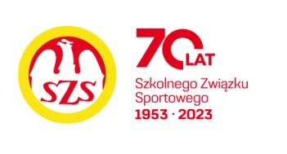

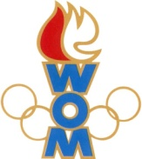 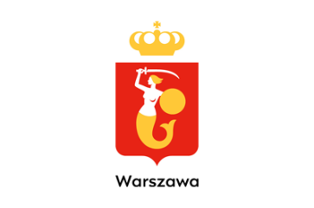

LVIII WOM

KOMUNIKAT KOŃCOWY ZAWODÓW FINAŁOWYCH

W TENISIE STOŁOWYM - M - MŁODZIEŻ

W ROKU SZK.2024/2025

|  |  |  |  |
| --- | --- | --- | --- |
| **Miejsce** | **Szkoła** | **Dzielnica** | **Pkt. WOM** |
| 1 | Szkoła Podstawowa nr 80 | Bielany | 16 |
| 2 | Niepubliczna Szkoła Podstawowa nr 47 Primus | Ursynów | 14 |
| 3 | Szkoła Podstawowa nr 280 | Ochota | 12 |
| 4 | Szkoła Podstawowa nr 227 | Włochy | 10 |
| 5 | Zespół Szkół nr 74 | Rembertów | 8 |
| 6 | Szkoła Podstawowa nr 344 | Białołęka | 7 |
| 7 | Szkoła Podstawowa nr 86 | Wawer | 6 |
| 8 | Szkoła Podstawowa nr 65 | Żoliborz | 6 |
| 9 | Szkoła Podstawowa nr 316 | Bemowo | 4 |
| 9 | Szkoła Podstawowa nr 221 | Wola | 4 |
| 9 | Prywatna Szkoła Podstawowa nr 98 DIDASKO | Praga Południe | 4 |
| 9 | Szkoła Podstawowa nr 285 | Targówek | 4 |
| 13 | Szkoła Podstawowa nr 300 | Wilanów | 2 |
| 13 | Szkoła Podstawowa nr 354 | Praga Północ | 2 |
| 13 | Szkoła Podstawowa nr 381 | Ursus | 2 |
| 13 | Szkoła Podstawowa nr 146 | Mokotów | 2 |
| 13 | Szkoła Podstawowa MONTESSORI | Śródmieście | 2 |
| 13 | Szkoła Podstawowa nr 353 | Wesoła | 2 |